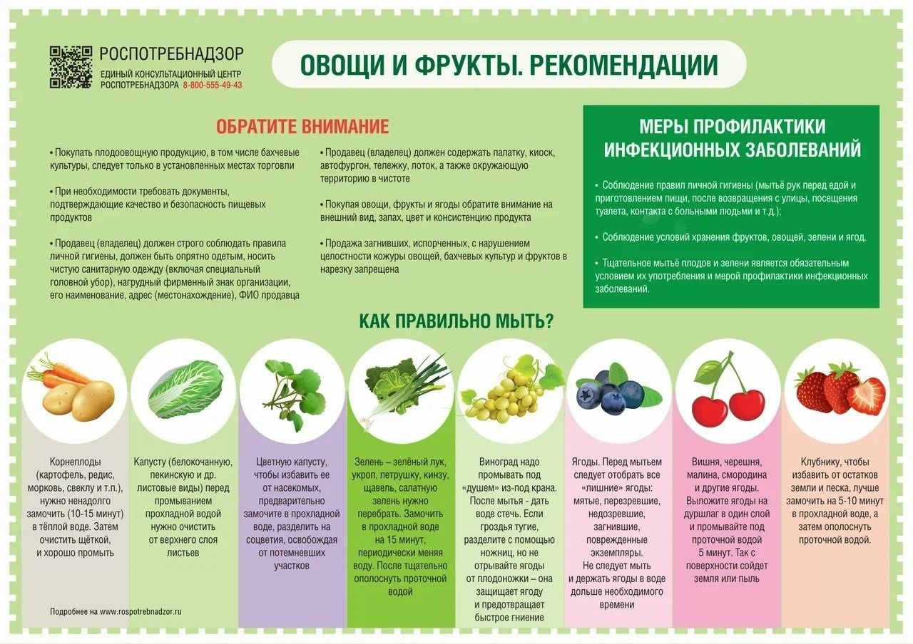
ПРАВИЛА МЫТЬЯ ОВОЩЕЙ И ФРУКТОВ
Каждый знает, что мытье продуктов перед приготовлением – залог здоровья.
Но так ли это на самом деле
️На кожуре фруктов и овощей при их транспортировке, хранении могут скапливаться пыль, различные загрязнения и микроорганизмы. Перед тем как вы купите продукты в магазине или на рынке их трогают много людей: грузчики, сотрудники магазина, другие покупатели.
Если правильно мыть фрукты и овощи, то это избавит вас от попадания бактерий и вирусов в организм.
РЕКОМЕНДАЦИИ
Выбирайте в магазине или на рынке неповрежденные плоды, без следов порчи и плесени.
Все фрукты и овощи обязательно мыть под проточной водой, даже если визуально они кажутся чистыми. Это касается и плодов, кожура которых несъедобна, например, бананы или мандарины. Ведь очищая фрукт, мы можем перенести бактерии с кожуры на съедобную часть.
Мыть овощи и фрукты нужно непосредственно перед употреблением. Если мыть фрукты и овощи перед хранением, на них создается влажная среда, которая отлично подходит для размножения бактерий.
Фрукты с более плотной кожицей, такие как яблоки, апельсины, груши, а также картофель или морковь, лучше мыть чистой щеткой с мягкой щетиной для лучшего удаления остатков грязи, земли и пыли из углублений на поверхности.
Листовая зелень: шпинат, базилик, салат-айсберг, брокколи, нужно погрузить в миску с прохладной водой, обмыть, все слить и ополоснуть проточной водой.
🫐Нежные фрукты и овощи: некоторые ягоды и грибы могут просто превратиться в кашу, если мыть их слишком сильно. Лучше всего их мыть под проточной водой, аккуратно промывая пальцами. После этого выложите их на салфетку и просушите.
Перед нарезкой овощей и фруктов нужно тщательно вымыть руки, кухонную утварь и поверхности для приготовления пищи, включая разделочные доски и столешницы.
Мытье фруктов и овощей с моющим средством не рекомендуется. Его частицы могут остаться на поверхности плодов и вызвать отравление.
Берегите себя и своих близких и будьте здоровы!

Статья подготовлена на основе материалов из сети интернет.
Филиал ФБУЗ «ЦГиЭКО» в г. Мариинске

